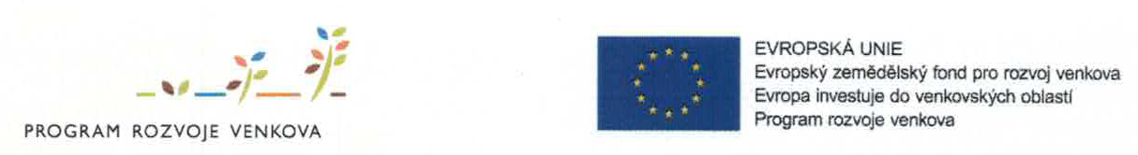

Cenová nabídka

pro výběrové řízení projektu

Program rozvoje venkova ČR 2023-2027
Operace 33.73 Investice do zemědělských podniků

Linka na brambory
Zadavatel:
Roman Halbich
Nedomice 108,
27714 Nedomice
IČO 49518577
halbsabath@seznam.cz

Uchazeč:

Kontaktní osoba:
Telefon: +420
Mail :

CENOVÁ NABÍDKA
1. Plnící dopravník
-pracovní šířka ……………………. mm
-pás PVC s měkkými unašeči ANO NE
-podpěrné válečky s ložisky ANO NE
-vodicí klíny pro směrovou stabilitu pásu ANO NE
-vstupní násypka s gumou ANO NE
-plynulá změna rychlosti pásu ANO NE

2. Kalibrační stroj
-pracovní šířka …………………… mm
-6x polyuretanová spirála s levým a pravým vinutím ANO NE
-plynulé seřízení mezer 5-50mm ANO NE
-indikace mezery spirál se stupnicí ANO NE
-výškově stavitelná výsypka s gumovou brzdou ANO NE
-podstavec s výsuvnými nohami ANO NE
-plynulá regulace otáčení spirál ANO NE
-pásový reverzní dopravník na propad ANO NE

3. Válečkový přebírací stůl
-pracovní šířka …………………… mm
-délka …………………… mm
-válečky PVC ANO NE
-výstupní skluz ANO NE
-horní dřevěné obložení bočnic ANO NE
-plynulá změna rychlosti válečků ANO NE

Všechny stroje jsou propojeny do jednoho celku a to společným rámem, který bude na pojezdových kolečkách umožňující ruční přemístění linky i na nezpevněném povrchu.
ANO NE

Celá linka musí mít min. výkon 5 tun/hod. Tok materiálu musí být po celé lince plynulý bez dalších zásahů obsluhy s ohledem na minimální poškození produktu. Dále musí být propojena tak , aby nedošlo k přehlcení linky. Nabízená linka musí být nová a musí splňovat normy dle právních předpisů EU a technické parametry musí odpovídat normám EN.
ANO NE

Doba plnění do 31.8.2026 ANO NE

Záruka 12 měsíců ANO NE

Linka na brambory

Cena bez DPH ,- Kč
DPH ,- Kč
Cena včetně DPH ,- Kč

V

Dne :

…………………………………………….
Razítko, podpis

